INDICAÇÃO Nº 1548/2020

Sugere ao Poder Executivo Municipal serviços de manutenção junto à tela superior de proteção da Quadra de Futebol Society do bairro santa Rita de Cássia.

Excelentíssimo Senhor Prefeito Municipal,

Nos termos do Art. 108 do Regimento Interno desta Casa de Leis, dirijo-me a Vossa Excelência para sugerir que, por intermédio do Setor competente, execute serviços de manutenção junto à tela superior de proteção da Quadra de Futebol Society do bairro santa Rita de Cássia.

**Justificativa:**

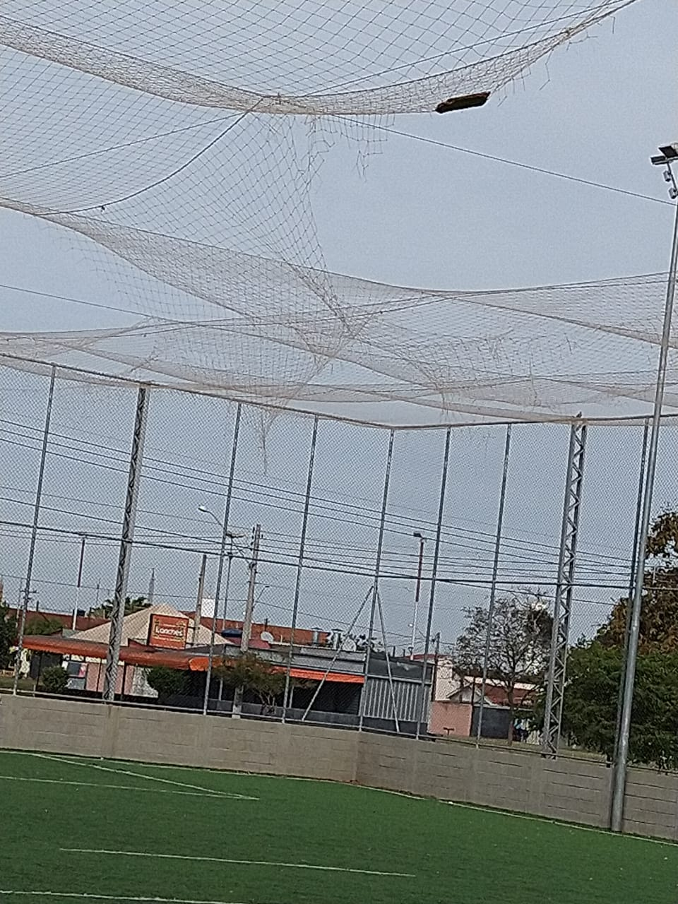

Conforme foto acima, solicitamos a execução do serviço ora aludido, visando manter a boa conservação da obra pública.

Plenário “Dr. Tancredo Neves”, em 10 de julho de 2.020.

**JOSÉ ANTÕNIO FERREIRA**

“**Dr José”**

-Vereador PSD-